|  |
| --- |
| Федеральное государственное образовательное бюджетное учреждение  высшего образования  «Финансовый университет при Правительстве Российской Федерации»  **КОЛЛЕДЖ ИНФОРМАТИКИ И ПРОГРАММИРОВАНИЯ**  **ПМ.04 Выполнение работ по одной или нескольким профессиям рабочих, должностям служащих**  **УП.04.01 Учебная практика (оператор ЭВМ)**  **ПРАКТИЧЕСКАЯ РАБОТА №1 «ПРОГРАММИРОВАНИЕ БАЗОВЫХ АЛГОРИТМИЧЕСКИХ СТРУКТУР: СЛЕДОВАНИЕ»**  Вариант № 7 |

Выполнил:

Студент группы 2ПКС – 115

Деменчук Г.М.

Проверил:

Пестов А.И.

Москва 2017

Задание №1

Условие:

Цены на два вида товаров возросли на **Р** процентов. Вывести старые и новые цены.

Алгоритм:  
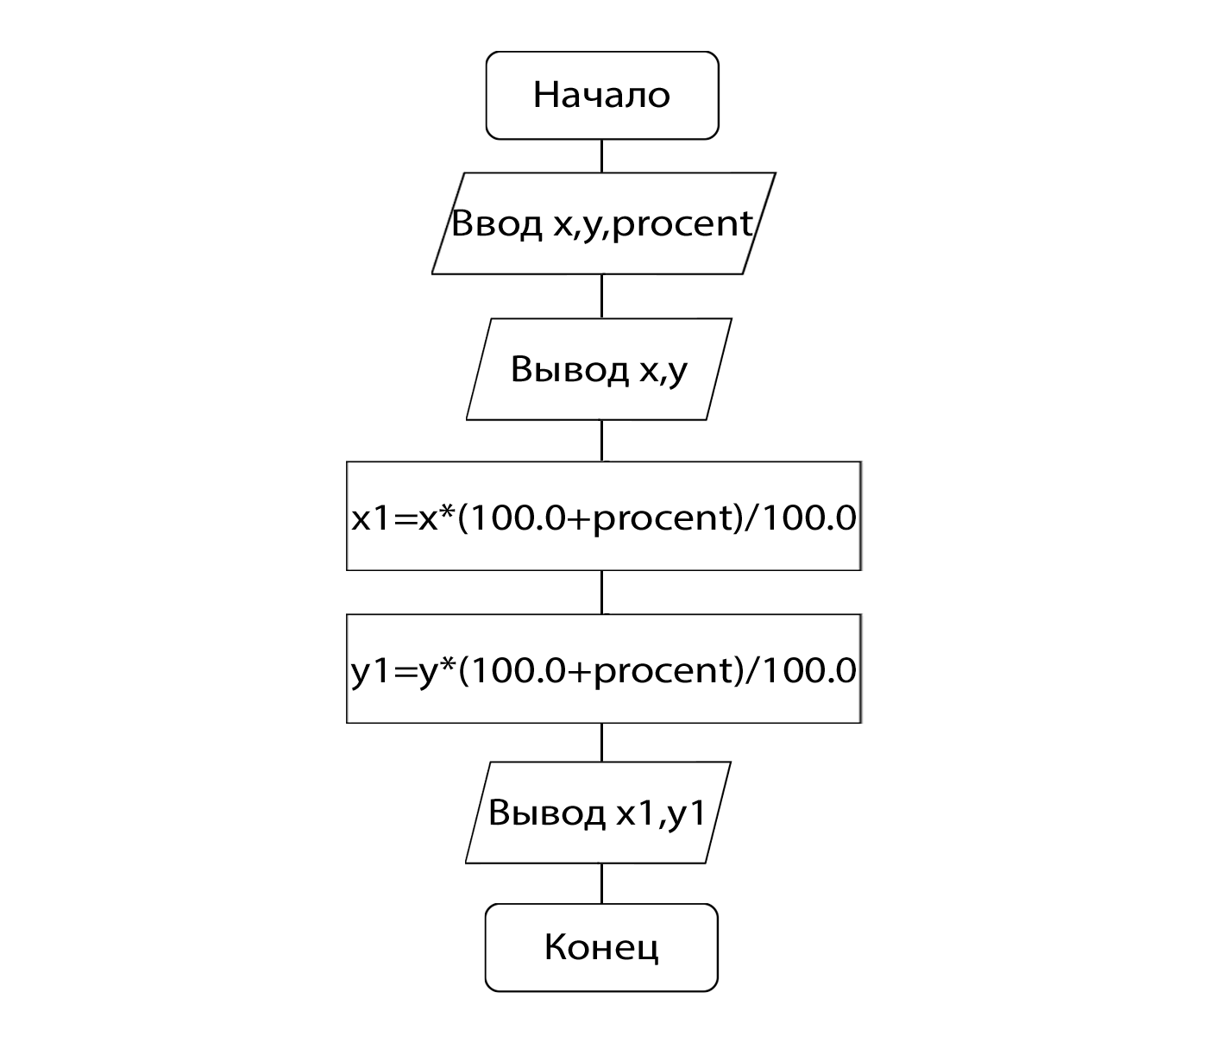

Исходный код программы:

#include **<iostream>**#include **<cstring>**#include **<iomanip>**#include **<stdlib.h>**#include **<stdio.h>  
using namespace** std;  
  
**int** main(){  
   
**float** x,y,x1,y1,procent;  
  
cout<<**"Введите цены на товар №1 => "**; cin>>x;  
cout<<**"Введите цены на товар №2 => "**; cin>>y;  
cout<<**"Введите кол-во процентов P =>"**; cin>>procent;  
  
cout<<**"\n-Старая цена-\nТовар №1: "**<<x<<**"\nТовар №2: "**<<y<<**"\n"**;  
  
x1=x*(100.0+procent)/100.0;  
y1=y*(100.0+procent)/100.0;  
  
cout<<**"\n-Новая цена-\nТовар №1: "**<<x1<<**"\nТовар №2: "**<<y1<<**"\n"**;  
  
**return** 0;  
}

Скриншоты программы:

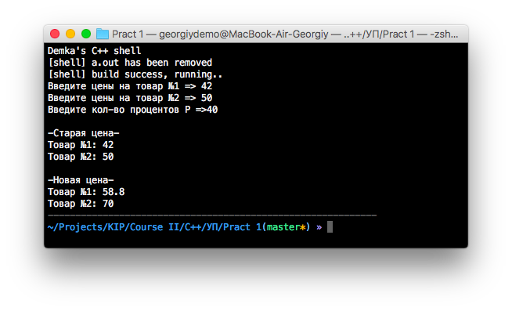

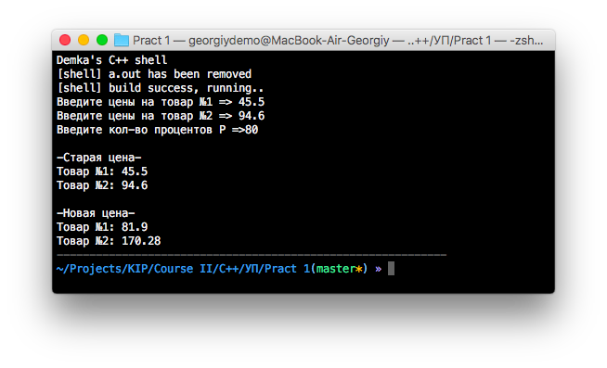

Задание №2

Условие:

На фабрике «Мойдодыр» при стирке 4 кг белья расходуется 250 г стирального порошка. Определить, сколько пачек стирального порошка будет израсходовано на **K** простыней (вес одной простыни – 500 г), **P** пододеяльников (вес одного пододеяльника – 650 г) и **S** скатертей (вес одной скатерти – 600 г). Вес одной пачки стирального порошка составляет 750 г.

Алгоритм: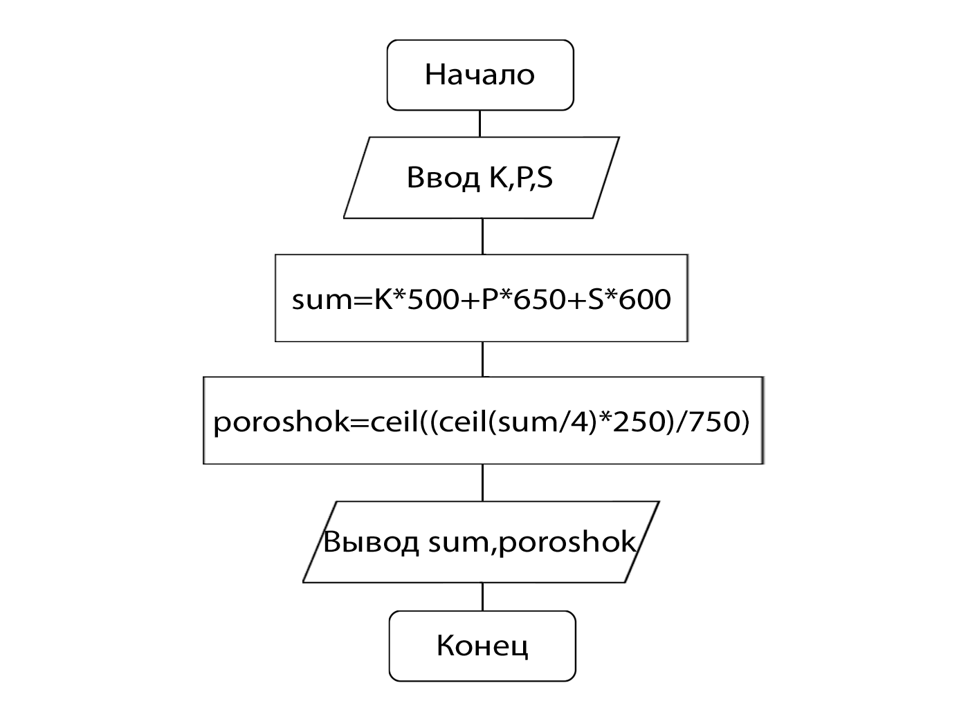

Исходный код программы:

#include **<iostream>**#include **<cstring>**#include **<iomanip>**#include **<stdlib.h>**#include **<stdio.h>**#include **<cmath>  
using namespace** std;  
  
**int** main(){  
  
**int** sum, poroshok;  
**int** K; *//простынь***int** P; *//пододеяльник***int** S; *//скатерти*cout<<**"Введите кол-во простыней => "**; cin>>K;  
cout<<**"Введите кол-во пододеяльников => "**; cin>>P;  
cout<<**"Введите кол-во скатертей => "**; cin>>S;  
  
sum=K*500+P*650+S*600; *//общий весь белья*poroshok=ceil((ceil(sum/4)*250)/750); *//Кол-во порошка*cout<<**"\nОбщий вес белья: "**<<sum<<**" г."**<<**"\nКол-во порошка: "**<<poroshok<<**"\n"**;  
**return** 0;  
}

Скриншоты программы: